THE SYNTHWAVE HORIZON

SISTEMA DE CORES E IDENTIDADE VISUAL PARA ANÁLISE DE DADOS

A sinergia entre design retro-futurista e a análise de dados moderna oferece uma oportunidade única de destacar-se no mercado de tecnologia. A estética Synthwave evoca os primórdios da computação pessoal dos anos 80, fornecendo um contraste vívido que atrai o olhar imediatamente. Para um recrutador, um dashboard que utiliza esse sistema de cores de forma disciplinada demonstra não apenas domínio técnico, mas também sensibilidade de design de interface e storytelling visual.

Mapeamento Técnico da Paleta de Cores

A tabela abaixo cataloga as cores essenciais do projeto Synthwave Horizon. Note que as cores são aplicadasde forma estratégica para estruturar a hierarquia da informação, reduzindo a fadiga cognitiva através do uso prioritário de interfaces escuras (Dark Mode).

Amostra | Nome Técnico | HEX | RGB Dec | Função no Painel / Gráfico
 | Deep Violet Space | #1A0B2E | (26, 11, 46) | Plano de fundo principal do painel (60% da área)
 | Deep Imperial Purple | #2A144E | (42, 20, 78) | Fundo de cartões de KPI, cabeçalhos de tabela e cards
 | Synthwave Cyan | #30C0B7 | (48, 192, 183) | Série de dados primária, métricas normais e acentos (30%)
 | Neon Pink | #EE227D | (238, 34, 125) | Série secundária de alto contraste, máximos de gradientes
 | Sunset Orange | #FA8057 | (250, 128, 87) | Pontos de atenção, quedas de tendência ou terceiro grupo
 | YellowAccent | #FAD009 | (250, 208, 9) | Destacador de recordes de metas e alertas críticos (10%)
 | Pastel Cream | #FEFECC | (254, 254, 204) | Títulos principais, rótulos de dados críticos e eixos
 | Soft Lavender | #BB99FF | (187, 153, 255) | Rótulos secundários, textos de apoio
 | Indigo | #4B0082 | (75, 0, 130) | Linhas de grade

A Regra Proporcional do Design de Dashboards

- 60% Dominante (Plano de Fundo): O Deep Violet Space e Imperial Purple formam a estrutura básica de suporte, fornecendo contraste máximo sem ofuscar os dados de trabalho.
- 30% Estrutura de Trabalho (Dados): O Synthwave Cyan e o Neon Pink diferenciam categorias concorrentes de maneira clara.
- 10% Acento Crítico (Atenção): O Yellow Accent e Sunset Orange são usados estritamente para destacar KPIs de destaque ou alertar desvios fora da meta.
APLICAÇÃO EM DASHBOARD DE PERFORMANCE

ESTUDO DE CASO COMPACTO PARA PORTFÓLIO DE RECRUTAMENTO

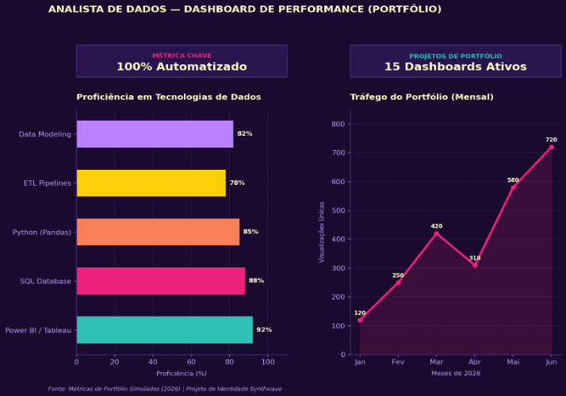
Figura 1: Protótipo de dashboard executado de forma limpa e sem sobreposições gráficas para apresentação em portfólio.

Por que esta demonstração é ideal para recrutadores?

Diferente de dashboards amadores que sofrem com excesso de informação e sobreposições textuais, este protótipo foi projetado sob os seguintes pilares de excelência técnica:

Zero Sobreposição Textual: Espaçamento generoso entre elementos, eixos e legendas de dados garante que cada rótulo de valor seja lido de forma imediata por um tomador de decisão.

Direcionamento de Olhar Baseado em Contraste: As métricas principais usam cores mais quentes ou de maior brilho, enquanto detalhes de apoio e linhas de grade residem em tons de roxo suave de baixo brilho.

